

Manualul administratorului Naaya
Toolkit-ul de portal Naaya pentru CHM
Prepared by
Miruna Bădescu
October 2009
Version 1.5
User guide
Version management
No | Date | Changes | Author
1.0 | 22 Oct 2007 | Initial version in EEA manual template | Miruna Bădescu
1.1 | 01 Nov 2007 | More terms and abbreviations; empty topics for future additions | Miruna Bădescu
1.2 | 20 May 2008 | Included the comments from the Belgian and Dutch CHM. Added explanations about the new HTML editor, portal map and the survey tool | Miruna Bădescu
1.3 | 13 May 2009 | Added chapters on the Consultation tools, photo gallery and Helpdesk agent. Improved the Users and Security section | Miruna Bădescu
1.4 | 20 Jun 2009 | Included comments from Rob Hendriks | Miruna Bădescu
1.5 | 15 Sep 2009 | Added chapter about portlets | Miruna Bădescu

Contents
1. Setting the scene 4
2. Terms, abbreviations and acronyms 4
3. Naaya overview 5
3.1. Extensibility 5
3.1. Modularity 5
3.2. Levels of administration 6
4. Content management 8
4.1. Content types 8
4.2. Publishing workflow 21
4.3. Folder-level 22
4.1. Portal administration 28
1. Translate the website 30
1.1. The language negotiation process 31
1.1. Multilingual content 31
1.1. Multilingual interface 33
1.2. Multilingual searches 34
1.3. Multilingual syndication 35
2. Change the layout 35
1. Users and security 38
1.1. Users' management 39
1.2. Roles 42
2. Discussion forum 42
1. The survey tool 44
1.1. Taking the survey 48
1.2. Analysing the results 48
2. Consultation tools 49
2.1. Naaya Consultation 50
2.1. Naaya Simple Consultation 52
2.1. Naaya TalkBack Consultation 52
1. Photo gallery 54
1. Helpdesk agent 55
1.1. Administration 55
1.1. Usage 57
1. Network registry 58
2. References 58

Context / descrierea contextului
Documentul de faţă descrie operaţiunile de management de conţinut şi de mentenanţă accesibile unui administrator de portal CHM, portal ce a fost creat utilizând toolkitul EC CHM disponibil la nivel european (CHM PTK), a cărui bază de dezvoltare sunt tool-urile Naaya.
În prezent, toolkitul de portal CHM este folosit de către CHM-ul Comunităţii Europene (http://biodiversity-chm.eea.europa.eu/), de către punctele focale naţionale şi de către alte organizăţii active în acest domeniu. Majoritatea site-urilor web naţionale sunt hostate / găzduite pe serverul EEA pe aceeaşi instanţă Zope, iar celelalte sunt hostate la nivel local.
Cererea pentru un nou portal CHM care să folosească toolkitul descris în acest document poate fi efectuată de către un punct focal naţional, care poate trimite un mesaj mail direct persoanei responsabile pe acest proiect de la Agenţia Europeană de Mediu, sau accesând opţiunea de feedback disponibilă în portalul EC CHM (http://biodiversity-chm.eea.europa.eu/feedback_html).
Pe de altă parte, pot fi asigurate şi instalări separate ale aplicaţiei software, în mai multe locaţii, deoarece Zope ((distribuit sub licenţa publică Zope http://www.zope.org/Resources/License), Naaya şi extensiile acesteia pentru CHM (distribuite sub licenţa publică Mozilla http://www.mozilla.org/MPL) sunt toate aplicaţii open source.
Puteţi descărca şi apoi instala toolkit-ul de portal CHM de pe pagina de distribuţie, urmând linkul http://biodiversity-chm.eea.europa.eu/ptk.
Detaliile suplimentare referitoare la instalarea Naaya nu fac subiectul acestui ghid, acestea incluse în ghidul "Instrucţiuni de instalare Naaya".
În cele ce urmează, pornim de la premiza că a fost creat un portal CHM şi că aveţi drepturi de administrare în respectivul portal.

Termeni, abrevieri şi acronime

Termeni | Definiţie
TKP | Toolkit de portal
EnviroWindows (EW) | Platforma Agenţiei Europene de Mediu de knowledge sharing şi dezvoltare
CHM | Clearing House Mechanism
CHM CE | CHM-ul Comunităţii Europene
Zope | Server de aplicaţii open source pentru dezvoltarea de sisteme de management al conţinutului, aplicaţii intranet, portaluri, şi aplicaţii personalizate
IAZ | Interfaţa de administrare Zope
TAL | TAL (Template Active Language), limbaj de scripting pentru Zope
METAL | Macro expansiune pentru TAL
Portlet | Componente ale interfeţei utilizator care sunt administrate şi afişate într-un portal web. Acestea generează fragmente de cod (X)HTML care sunt adunate într-o pagină de portal, de regulă în partea stângă sau dreaptă a paginii.
LDAP | Protocolul standard Lightweight Directory Access Protocol este un protocol pentru Internet folosit de către servicii de email şi de către alte programe pentru căutarea de informaţii de pe un server. La modul simplificat, poate fi comparat cu o agendă de adrese de email.

Naaya – scurtă prezentare
Naaya (http://naaya.eaudeweb.ro) este un toolkit de portal open source care oferă suport pentru administrarea conţinutului, multilingualite, web syndication şi administrare facilă a site-ului de către designeri, dezvoltatori şi administratori de sistem, indiferent de pregătirea tehnică a acestora.
Profilul utilizatorilor ţintă ai portalului Naaya corespunde persoanelor care vor să implementeze rapid un site web şi să reducă la minimum necesitatea de a se adresa unor administratori tehnici de sistem în cazul actualizărilor şi a mentenanţei site-ului. Aceştia pot face delegare de autoritate către o echipă de contributori non-tehnici în privinţa administrării conţinutului şi în privinţa administrării locale a site-ului.
Operaţiuni precum statisticile de accesare a portalului, translatarea numelor de domenii (astfel încât site-ul să răspundă unei adrese de Internet, de exemplu www.myinstitution.org), lansarea de servicii la intervale regulate, actualizarea aplicaţiei software sau instalarea unor noi module necesită totuşi intervenţii tehnice. Acestea nu sunt sarcini de rutină şi sunt în general efectuate de către administratorii de reţea.

Extensibilitate
Această platformă a fost dezvoltată într-o manieră flexibilă, ce permite:
- adăugarea de noi componente dezvoltate de comunitatea open source de Zope
- înlocuirea diverselor module pentru a corespunde cerinţelor personalizate, sau
- îmbunătăţirea componentelor existente pentru a fi conforme cu standardele web actuale sau pentru a răspunde cerinţelor utilizatorilor

În acest sens, în cazul în care creezi un portal Naaya şi ai nevoie de o anumită funcţionalitate care nu este inclusă în pachetul standard, este foarte posibil ca cineva să fi dezvoltat deja o componentă open source pentru această funcţionalitate (de exemplu, un blog, integrarea cu baze de date externe); în cazul în care nu există deja o astfel de componentă, se poate dezvolta o componentă adiţională, care poate fi adăugată în Naaya.
În comparaţie cu alte sisteme similare, cum ar fi Plone, adăugarea de componente generice "plug-in" sau integarea celor deja existente este destul de facilă şi nu necesită cunoştinţe aprofundate în privinţa designului şi arhitecturii Naaya.
Componente de genul hărţilor bazate pe hărţile Yahoo au fost refolosite pentru site-ul Agenţiei Europene de Mediu (care a fost dezvoltată în Plone) după implementarea lor iniţială în Naaya. Refolosirea componentelor open source dintr-un sistem în altul duce la micşorarea costurilor de dezvoltare, atunci când se pune problema unor noi funcţionalităţi, şi permite actualizarea constantă a portalurilor în privinţa tehnologiilor şi a standardelor moderne.

Modularitate
Aplicaţia Naaya a fost dezvoltată pe parcursul mai multor ani, respectând cerinţele utilizatorilor adunate de la diferite comunităţi de utilizatori, dar facilităţile şi caracteristicile aplicaţiei se dovedesc destul de tipice pentru majoritatea portalurilor moderne. De vreme ce multe reţele de portaluri şi aplicaţii individuale sunt “powered by Naaya”, este firesc ca unele dintre acestea să necesite includerea unor facilităţi personalizate care să nu se aplice la modul general.
Din aceste considerente, portalurile Naaya se bazează pe un set principal de module generice, căruia i se pot adăuga componente personalizate, pentru a suprascrie anumite funcţionalităţi sau pentru a adăuga facilităţi necesare în respectivul context. Toolkit-ul de portal CHm se încadrează în această categorie.

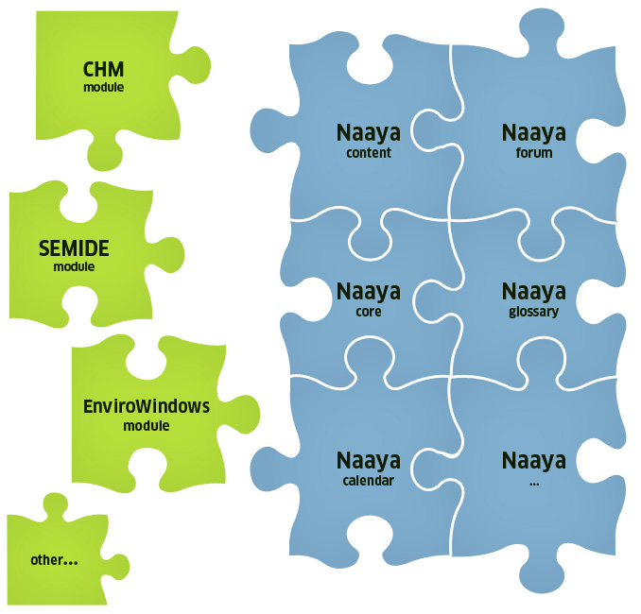Figure 1: Naaya – componente „plug and play”
Un avantaj deosebit îl constituie faptul că, după crearea mai multor portaluri pe acelaşi server Zope, fiecare dintre aceste portale poate fi personalizat. Printre altele, layout-ul, formulările din forme, portleţii, etc, pot fi elemente deosebite de la portal la portal. De asemenea, noi funcţionalităţi pot fi dezvoltate pentru fiecare portal.

Niveluri de administrare
Administrarea şi mentenanţa site-urilor Naaya poate fi efectuată de către utilizatori cu rol de manager în portal, din Interfaţa de Administrare Zope (IAZ). Cu toate acestea, este recomandat ca această consolă de administrare să fie folosită de către oameni cu cunoştinţe tehnice, care au şi un nivel cel puţin mediu de cunoştinţe Zope.
Rolul Zonei de Administrare (Centrul de administrare al portalului) este de a facilita efectuarea operaţiunilor de mentenanţă de bază şi de personalizare a portalurilor, şi este accesibilă utilizatorilor cu rol de administrator. Administratorii sunt utilizatorii portalului cu drepturi decizionale depline privind conţinutul şi toate aspectele de prezentare ale portalului (e.g. portleţi, feed-uri, etc). Administratorii nu trebuie neapărat să fie persoane cu pregătire tehnică.
Drepturile conferite de rolul de Administrator sunt incluse în suita de drepturi conferite rolului de Manager. În situaţia în care o persoană are rol de Manager, nu este necesar să i se atribuie şi rolul de Administrator.
După autentificarea pe site cu rolul Administrator sau Manager, Zona de Administare se accesează prin selectarea opţiunii Administrare din lista "top services links". În zona de administrare, toate funcţionalităţile sunt listate în portletul Administrare situat în partea dreaptă a paginii (figura 2).
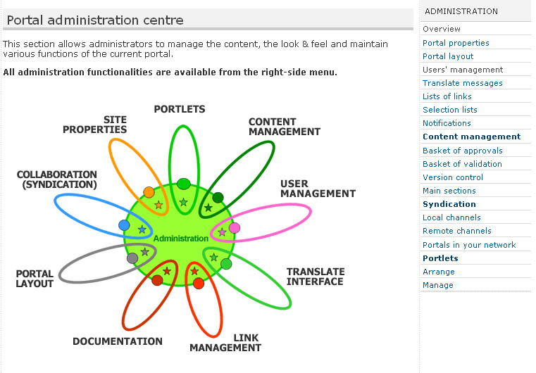Figure 2: Centrul de administrare al portalului
Toate operaţiunile administrative accesibile în centrul de administrare sunt afişate în pagini cu layout-ul standard al portalului, facilitând astfel folosirea lor (păstrând consistenţa navigării in site-ul web). În plus, fiecare pagină conţine texte explicative care ghidează utilizatorii în efectuarea operaţiunilor şi îi ajută să înţeleagă impactul pe care aceste operaţiuni le vor avea la nivelul portalului.
Notă: în timp ce integrarea funcţionalităţii administratrive cu layoutul standard al portalului, în comparaţie cu interfaţa mai dificilă de folosit din punct de vederer tehnic a administrării Zope (IAZ), facilitează munca administratorilor netehnici, CHM-ul belgian a constatat că este chiar mai bine să se creeze o interfaţă neutră specială pentru formele de administrare, care conferă mai mult spaţiu în pagină şi are un sistem dedicat de navigare. Această abordare va fi implementată în toolkit, în cazul cererii mari înregistrate (în cazul în care este solicitată de mai multe persoane).
Figure 3: Formă de administrare din CHM-ul belgian
Interfaţa de Administrare Zope oferă o gamă mai extinsă de operaţiuni, cum ar fi "undo", administrarea bazei de date, modificări mai subtile ale fiecărui obiect Zope, administrarea limbilor portalului, administrarea glosarelor şi a tezaurelor, etc. Pentru o înţelegere a fundamentelor mecanismelor Zope şi a operaţiunilor din Interfaţa de Administrare Zope, vă recomandăm să citiţi documentaţia online care se găseşte aici http://www.zope.org/Documentation/. Tipurile de obiecte din Naaya şi operaţiunile corespunzătoare care se pot efectua din Interfaţa de Administrare Zope sunt parţial explicate în acest ghid.
În momentul autentificării pe site ca Manager, Interfaţa de Administrare Zope se poate accesa prin adăugarea terminaţiei “/manage” la URL-ul site-ului, în browser.

http://<portal_url>/manage

Figure 4: Interfaţa de Administrare Zope
În afară de administrarea la nivel de portal, gama de operaţiuni de administrare a conţinului mai este disponibilă şi la nivel de folder pentru utilizatori (locali) cu rol de Manager.
În continuare, pe parcursul acestui document, toate secţiunile care se adresează utilizatorilor cu rol de Manager vor avea următoarea formatare (box, culoare, font):
Text explicativ pentru utilizatori cu rol de Manager

Administrarea conţinutului
Înainte de a trece la explicarea operaţiunilor care se pot efectua pe conţinutul portalului, să facem o trecere în revistă a tipurilor de conţinut disponibile în portalurile CHM. După cum menţionam mai sus, se pot crea şi adăuga noi tipuri de conţinut, în funcţie de necesitate şi cerere.

Tipuri de conţinut
Atunci când vrei să publici o informaţie în portal, primul pas este să te decizi asupra tipului de conţinut cel mai potrivitpentru respectiva informaţie. Este de asemenea important să completezi datele în formatul corect, deoarece fiecare tip de conţinut are un set diferit de atribute care vor fi ulterior folosite pentru indexarea şi categorisirea conţinutului.
Toate tipurile de conţinut au un set generic de atribute care descriu informaţia la modul general. Acestea sunt denumite metadatele de conţinut. Dat fiind că definirea completă a unei informaţii implică descrierea ei la modul general, precum şi descrierea caracteristicilor ei specifice, toate tipurile de conţinut Naaya au:
- un set generic de metadate (de exemplu: titlu, descriere, data publicării, contributor)
- un set specific de proprietăţi (de exemplu: locaţie în cazul evenimentelor, data expirării în cazul ştirilor)
- un set dinamic de proprietăţi, care sunt relevante doar în contextul unui site web şi sunt definite de către Managerii fiecărui portal, în mod individual (de exemplu: subiectul în cazul ştirilor, posibilitatea de a categorisi ştitile din portal pe baza unei liste de subiecte definite la nivel local)
Dat fiind că mai multe portaluri Naaya pot fi create pe acelaşi server Zope, proprietăţile dinamice ale obiectelor permit îndeplinirea cerinţelor specificice ale fiecărui portal, fără să impacteze asupra caracterului generic al produsului software.
Managerii trebuie să acceseze Interfaţa de Administrare Zope -> portal_dynamicproperties -> add “Naaya Dynamic properties item” pentru tipul de conţinut căruia vor să-i adauge proprietăţi -> şi să definească fiecare dintre proprietăţile adiţionale aici.
Odată adăugată o proprietate dinamică unui tip de obiect, aceasta este adăugată instantaneu tuturor celorlalte obiecte cu valoarea predefinită specificată. Din acel moment, obiectele nou adăugate vor avea şi ele această proprietate. În plus, formele de adăugare şi de editare ale acestor obiecte vor conţine, în mod automat,şi acest câmp.
După cum se poate observa din captura de ecran de mai jos, este posibilă alegerea tipului, a unei valori predefinite, a unei liste predefinite de opţiuni, etc.

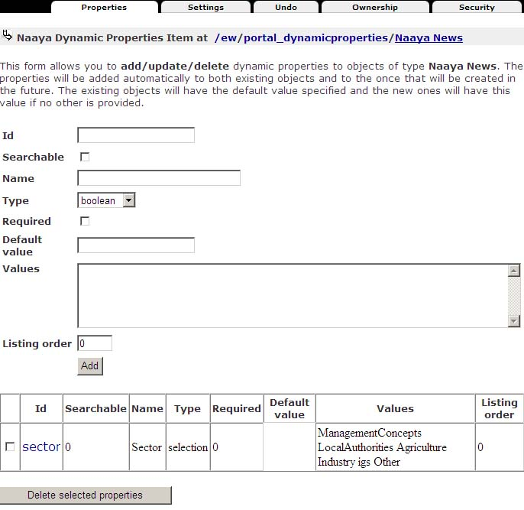Figure 1: Definirea proprietăţilor dinamice ale obiectelor

Foldere
Folderele sunt containere de informaţii, asemănătoare cu cele întâlnite în cazul sistemele de operare. Folderele au metadate asociate, pentru a facilita descrierea şi indexarea informaţiilor conţinute.
Pe parcursul acestui ghid de utilizare, folderele vor mai fi denumite şi secţiuni.

Documente HTML
Acest tip de conţinut este folosit pentru crearea de pagini web generice. Un editor web simplu de folosit te va ajuta să creezi paginile, fără să fie necesar să scrii cod HTML.

Editorul HTML
O listă a operaţiunilor care pot fi efectuate, utilizând această interfaţă:

alegerea formatului textului selecţionat utilizând tagurile existente, predefinite:
- paragraf (de regulă conţine o idee, şi este separat vizual prin câte un spaţiu lăsat înainte şi după el)
- div (arie dreptunghiulară care conţine text şi imagini)
- heading-uri (fiecare pagină trebuie să conţină un singur heading 1, care este şi titlul paginii, inserat automat de către aplicaţie). În acest sens, vă rămâne alegerea între heading-urile 2 - 6.
- blockquote (o bucată de text care conţine un citat)
- Alegerea tipului de font şi a mărimii acestuia din listele predefinite.
Notă: tipul şi mărimea fonturilor sunt definite în layout-ul portalului şi se păstrează constante în tot portalul, pentru fiecare element al acestuia. Pentru vizitatorii portalului, acest aspect conferă consistenţă. Este recomandabil ca schimbarea acestor atribute ale textului să fie efectuată rar, şi în baza unor motive întemeiate. Luaţi în considerare faptul că scrierea pe o pagină web (pentru o pagină web) nu se confundă cu scrierea pentru o pagină tipărită (pentru print), şi că utilizatorii dispun de modalităţi diferite de a vizualiza aceeaşi pagină web (diferite rezoluţii ale monitorului, acces de pe telefoane mobile, monitoare mai mici), astfel încât paginile trebuie să se redimensioneze adecvat pe fiecare dintre aceste dispozitive şi să fie accesibile tuturor.
- selectarea textului pentru a-l face bold, italic, subliniat sau strike through
- crearea de liste ordonate şi neordonate
- alinierea textului înspre partea stângă, centrală sau dreaptă a paginii; ultima opţiune afişată permite să acopere întreaga suprafaţă disponibilă a paginii (justify)
- introducerea/editarea ancorelor HTML, introducerea/editarea link-urilor şi scoaterea butoanelor link.
Ancorele HTML sunt puncte de reper în aceeaşi pagină (de regulă sub-heading-uri) la care vizitatorii pot sări (ajunge), folosite pentru uşurarea navigării (e.g. “Începutul paginii” sau “Capitolul următor”). De regulă sunt folosite în paginile lungi, de mari dimensiuni, pentru a evita scroll-ul.Fereastran de insert/edit anchor permite introducerea numelui respectivei ancore. Nu uitaţi că numele unei ancore HTML trebuie să fie unic într-o pagină.
Pentru inserarea sau editarea de linkuri, în primul rând trebuie să selectaţi textul care doriţi să apară în link sau căruia vreţi să-i ştergeţi linkul. Butonul link deschide o fereastră mică (în stânga imaginii de mai jos) care permite inserarea URL-ului dorit şi a unui titlu pentru acesta, şi de asemenea selectarea unui link intern din harta site-ului (în partea dreaptă a imaginii de mai jos) prin clicarea butonului din partea dreaptă a ariei de text “Link URL”:
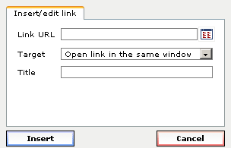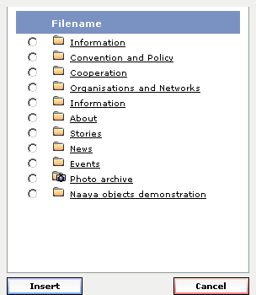

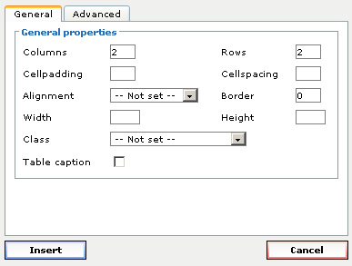
- introducerea de tabele şi personalizarea aspectului acestora. În primul rând clicaţi pe butonul “Insert a new table” (primul din listă) şi selectaţi proprietăţile generice şi avansate:
După afişarea tabelului în zona de editare, restul de butoane care au legătură cu tabelul vă vor fi accesibile. În momentul în care nu mai editaţi în zona tabelară, accesul la aceste butoane nu vă va mai fi permis.Dacă clicaţi în interiorul zonei tabelare, accesul la aceste butoane vă va fi din nou permis. .
Aveţi următoarele posibilităţi:
  - să definiţi propritetăţile rândurilor şi a celulelor de tabel
  - să adăugaţi un rând înainte sau după unul existent
  - să ştergeţi un rând
  - să adăugaţi o coloană înainte sau după una existentă
  - să ştergeţi o coloană
  - să faceţi split la o coloană
  - să uniţi coloane
- adăugarea unei linii orizontale în locaţia curentă
- anulează formatarea textului selectat; este folositoare în mod special atunci când copiezi un text dintr-o altă sursă de editare, cum ar fi MS Word sau o altă pagină web, şi vrei să elimini diversele stiluri copiate dintr-o altă aplicaţie. Cu toate acestea, acest buton nu elimină toată formatarea, mai ales formatarea din aplicaţile Microsoft, care au proriile lor stiluri definit. Pentru o eliminare completă a formatării, vă recomandăm folosirea butonului “Paste as Plain Text” ( mai jos).
- Transformarea selecţiei în subscriere sau suprascriere (litere inferioare sau superioare)
- Rolul butoanelor “Paste as Plain Text” şi “Paste from Word” este de a elimina codul “incorect” copiat o dată cu textul. Copierea textului din alte aplicaţii fără a elimina formatarea iniţială prezintă următoarele dezavantaje:
  - este probabil ca textul să nu conserve nivelul de accesibilitatea asigurat de aplicaţiile Naaya. Prin accesibilitate înţelegem posibilitatea utilizatorilor care folosesc browsere diferite, diverse dispozitive de conectare, diverse sisteme de operare, conexiuni Internet diferite, de a accesa aplicaţia.
  - este posibil ca stilurile copiate să nu se potrivească cu cele folosite în structura actuală a site-ului
  - consecinţa amestecării stilurilor originale cu cele locale poate genera rezultate neaştepate
Ambele opţiuni accesează o mică fereastră pop-up care permite utilitatorului să copieze textul şi să clicheze “Insert” (notă:asiguraţi-vă că nu aveţi instalat în browser un blocker de pop-up). Sistemul va asigura, după aceasta, curăţarea codului. Prima opţiune este cea mai sigură, întrucât elimină TOATE stilurile şi formatarea, în timp ce a doua nu elimină decât o parte a formatării şi menţine elemente precum alinieri, paragrafe şi culori..
- schimbă culoarea fontului pentru selecţia curentă
- schimbă culoarea de fond pentru selecţia curentă
- introduce sau afişează o imagine. În cazul unei imagini noi, clicaţi pe acest buton după ce v-aţi poziţionat pe zona de text dorită. Pentru a schimba proprietăţile unei imagini existente, mai întâi clicaţi pe imaginea respectivă pentru a o selecta, după care clicaţi pe acest buton.
Acest buton deschide o fereastră pop-up care vă permite să specificaţi URL-ul unei imagini. În cazul în care locaţia imaginii este externă (în afara site-ului web), introduceţi URL-ul extern. În cazul în care imaginea este sau ar trebui să fie locală, puteţi clica butonul de lângă câmpul “Image URL”:
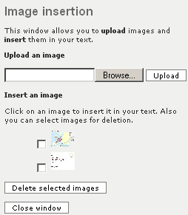
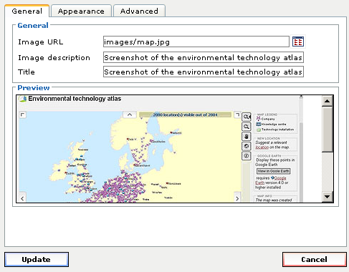
Atunci când clicaţi pe acest buton, vă apare fereastra de “Image insertion”. În cazul în care imaginea respectivă există deja în folder, un thumbnail va apărea, pe care va trebui să clicaţi pentru a-l insera. În cazul în care trebuie să încărcaţi imaginea de pe calculator, folosiţi opţiunea de “Upload an image” pentru a o încărca, după care clicaţi pe aceasta din lista de mai jos.
Este necesar să furnizaţi o descriere alternativă a imaginii, pentru a-i face accesibil conţinutul, în cazul persoanelor cu dizabilităţi. Furnizarea respectivei descrieri este utilă de asemenea pentru o indexare mai bună a paginilor portalului. Consecinţa imediată este o reprezintă rezultatele mai bune în căutări, în cazul utilizării mecanisemelor de căutare interne sau a motoarelor externe, cum ar fi Google.
Sunt disponibile şi proprietăţi mai avansate pentru imagini, cum ar dimensiunea imaginii, alinierea acesteia relativă la text, etc. Folosiţi taburile“Appearance” şi “Advanced” pentru aceste proprietăţi:
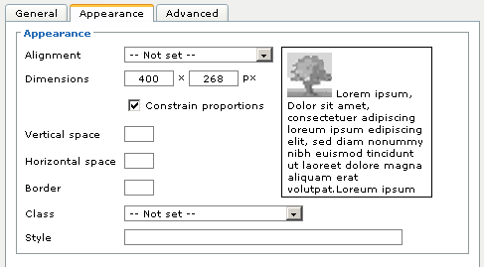
- butonul de preview îţi afişează felul în care va arăta textul tău
- butonul de“Clean up messy code” elimină formatarea nedorită.Această funcţie nu elimină complet formatarea textului, doar elimină codul care nu este compatibil cu toate browserele.
- butonul de HTML afişează codul HTML şi permite utilizatorilor cu cunoştinţe tehnice să scrie cod mai complex.
Vă rugăm să luaţi în considerare faptul că acest editor elimină Please note that the editor removes potentially unsafe code so, if your know what you are doing and want to write some code which is not allowed by the editor for some reason, just disable the Javascript in your browser for a while. Follow these steps to do so for IE:
  - Tools > Internet Options > Security > Custom Level
  - Scroll down to Scripting and disable Active Scripting
  - Click on the OK button
  - Answer "yes" to: "Are you sure you want to change the setting for this zone?"
  - After this refresh the portal properties page
  - The editor icons will no longer be visible.
  - You can then paste your HTML code in the corresponding field (e.g. Description), which is now a simple text area without the editor
To use the Naaya editor again, re-enable Active Scripting.
- the Help button displays online instructions and good practices on using this editor
- the full screen button which allows expanding the editing area on the entire screen. The same button will be than available to shrink back the writing area to the original size. The editor text area is however expandable by dragging the lower right corner until the text area reached the desired dimensions.
To be noted that the description fields of all objects also allow inputting HTML content. Whenever an object is viewed by portal visitors, the description is shown right after the title. People tend to use a lot of formatting to emphasis certain ideas and to make the text look nicer in the browser page. In this cases, it is a good practice to keep the formatting (colours, fonts, paragraphs, etc.) similar to the ones used throughout the portal layout, in order to provide the readers with a sense of consistency.

Fişier
A standard file, briefly described by its metadata. Visitors can download it on their computers or view it inside the browser - proving the right plug-in is installed (a third party application that brings extra-functionality, such as playing a video or displaying a PDF file). The file types are automatically recognised by the system in most cases and the corresponding icon appears next to them.
It is possible to keep old versions of Naaya files for user consultation by selecting the corresponding check-box in the file edit form, as shown in the figure below:
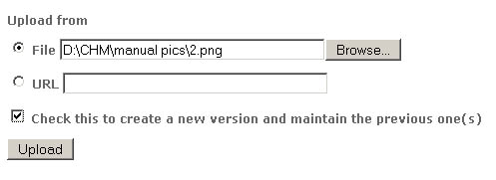Figure 5: File edit form - upload file part
If the file already exists somewhere on the web, you don't have to first download it on your machine and then upload it on the CHM portal, but just use the URL option from the file upload part of the add or edit form.

Extended file (multilingual)
The difference from the usual Naaya file is that different files can be stored for different languages. For instance, say you want to offer a PDF file for download in all portal languages. You will then use the Naaya Extended File (in short ExFile) and when translating the metadata (title, description, etc.) in the available languages, you need to also upload a different PDF file for each language.
This way, users will be able to read the entire document in the language of their navigation, not just its metadata.

Media file
When the need to display films, presentations, audio tracks or other multimedia materials inside the portal pages presents itself, you can use this content type to upload the film file any format.
The film will be converted by the system in Flash format (.flv) at upload time and displayed to visitors in an embedded Flash player. The big advantage of using Flash against other a browser plug-in (e.g. Windows Media Player, QuickTime Player, etc.) is platform independence, along with removing the need for user to download the file on their computer prior to viewing it.
See a live demonstration of the Naaya Media File at http://test-chm.eea.europa.eu/naaya-objects-demonstration/film-published-eea-site-introduction-film-our
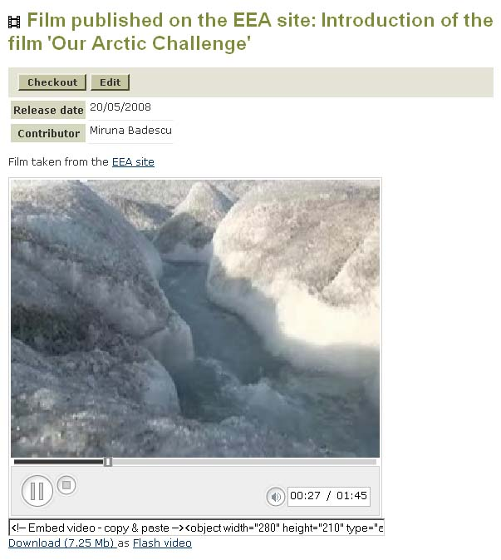Figure 6: Media file - test film
The Naaya Media File also allows inserting subtitles in .srt for each portal language by editing the item and uploading the .srt file or pasting its text inside the corresponding text area.
The Naaya Media File displays the HTML code to use in a different page in order to have the Flash film played on that site. Using this code, you can publish several Naaya Media Files in your site and then gather the code from each for creating portlets, composing on-line presentations or tutorials, present the speakers in a conference, etc.
An good practice for the usage of online videos was done by the Integrated Assessment website, with a series of presentations that constitute a frequently asked questions system: http://ia.ew.eea.europa.eu/QAvideos
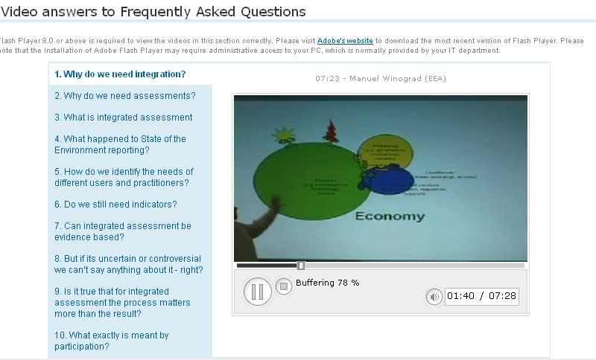
Also, the Flash film of a Naaya Media File can also be downloaded on the local computer by clicking on the “Download” link under the film.

News
The news item is a short piece of information with a limited duration of life. Usually, news items have an expiration date which allows the latest ones to be displayed automatically on the front page and still not have outdated content there.
It is very simple to display news from remote sources of information in the portal pages and also to allow other websites to pick up the latest news from Naaya portals.
The news, events and stories submission is usually left opened to the public or at least for the users with no roles in the portal. This is useful when the community of contributors of your site is small and public contributions comes handy to keep the site live. Therefore, the submission forms for these content types contain a word verification field, which ensures the system that the submitter is a person and not a malicious script:
You can add a small picture and a big picture in a news item. The small picture appears right after the title, when the news is displayed. A bigger picture can be only added when editing the news, in which case the small picture links to the big picture. This is useful in case you want to offer your visitors a high resolution version of an image, but that is too big to publish directly on the news page.
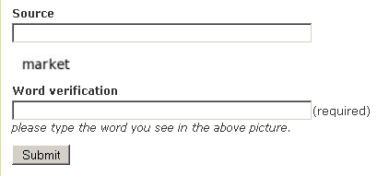Figure 7: Word verification mechanism inserted in the news submission

Event
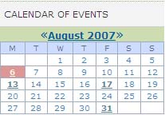Figure 8: RDF calendar
Stores information about an event, a meeting, a conference, etc.
The types of events available are configurable by Administrators at portal level from the administration area -> “Selection lists” page -> “Event types” list.
Like the news, the events are also syndicated by default and they can be shown under the form of an events calendar. The RDF calendar is able to display events from various sources of information, including the local portal.
A Naaya calendar is also available in the product. The main difference from the RDF calendar is that this one only shows the events published in the local website and that it shows all events, even the ones that took place a long time ago. Usually website administrators decide to only provide upcoming events in their events channel so the RDF calendar might only show future events, which may conduct the end users to the idea that there were no past events published. If this becomes a problem for the users, Naaya Calendar can be a better choice.

Story
The story is somewhat similar to the news, but with an unlimited period of relevancy. Stories can contain a longer body, have pictures inserted in them and a small image to be displayed on the front page if necessary. The story channels also display their descriptions, not just the titles.

URL
Figure 9: Selected stories on the EC CHM front page
URL objects contain links to remote pages. They are easy to check at regular intervals using an automatic link checkers and can be described by the metadata.
The EC CHM toolkit places a special importance on the links management since they are quite frequent content types. Therefore, the following pages are available:
- the site's “URL structure” as a separate tab on the Sitemap
- “URL management” pages in the administrative area containing two tabs:
  - Location of the portal URLs which offers administrators an overview of the links published around portal pages
  - URL checker which presents the log of the last run of the automatic link checker and allows you to manually run the check and display results in that very moment. To be noted that the automatic link checker does not only look for broken links found on URL objects, but it is configured to also look for them in the events, news and stories. Managers can further configure it to check any other content types: folders, HTML documents, etc. The links verified are both internal and remote.
Figure 10: Link checker on the EC CHM portal

Pointer
Pointers are links to internal portal pages. When adding a pointer, a sitemap is displayed to pick from.
Since content can be moved, renamed or simply deleted, internal links may become broken in time. Broken pointers can be easily spotted by Administrators using the link checker.

Geo Point
This content type stores data about certain locations, which are then shown on a interactive map. Based on the address, the system is sometimes able to retrieve the geographical coordinates of that location. All Geo Points published in the portal will be displayed on the map according to their type. The possible operations on the map are: zoom, pan (i.e. change the visible part of the map by dragging the map into a direction), change backgrounds, identify points (click on a point and see more details about it).
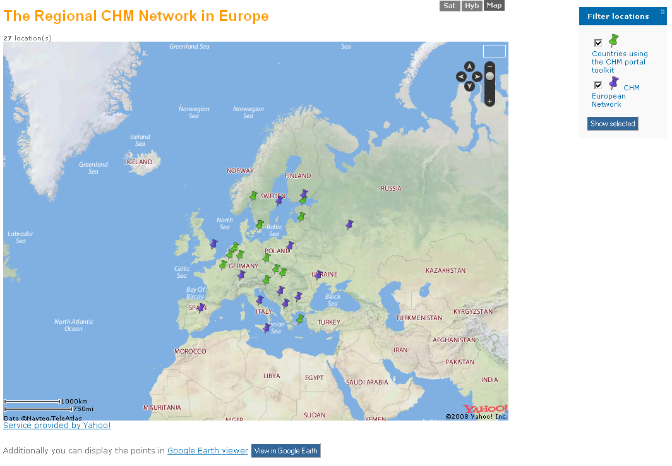Figure 11: The portal map on the EC CHM portal
The types of location are defined in the administration area for each portal. It is possible to filter the points shown on the map from the right-side “Filter locations” box.
Each location type has an image associated with it, usually a pin that will allow you to identify the point on the map. When clicking on a pin, a small window appears, containing the title of the Geo Point and the “see more” link, that leads to the Geo Point index.
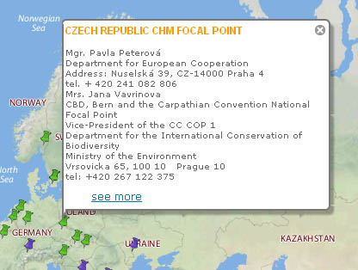Figure 12: Clicking on a GeoPoint on the map
The Geo Point page (index) also displays a small map with just that particular point and the nearby area. The zoom level of this small map is set by Administrators at the administration area.
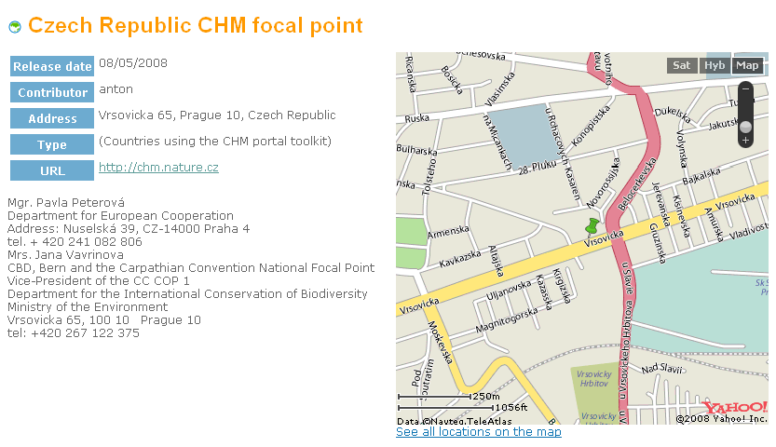Figure 13: Index of a Geo Point
A map is available on each CHM portal at the address:

<portal_url>/portal_map

Additionally on the map page, an export of the selected points is available in Google Earth, providing you have this application installed on your computer. This has the advantage that you can download these points as a layer and place them on top of other layers that you might have.
On browsers on which Javascript is not enabled, a tabular listing of the Geo Points is displayed, along with the button to export in Google Earth. Therefore, these points remain accessible to people with various disabilities (technical or physical).

Publishing workflow
The (default) publishing workflow of the Naaya websites allows a Contributor to submit the content (news item, HTML page, expert data, etc.) and an Administrator (or, of course, Manager) to review and approve/delete it. Before an administrator’s approval, that content is available in the portal but not visible to regular visitors. In general, content posted directly by administrators is immediately published in the portal.
This way, the administrators can appoint a few persons to gather and post content and still have the final decision on what is actually published on their portal with minimum effort. If the ‘Maintainer email” property for a folder is filled in with the administrator’s email, he/she receives a notification each time a piece of content is submitted in the portal. Multiple addresses can be specified here separated by commas.
Then, they access the corresponding “Basket of approvals” form which lists the pending content, allows its viewing and editing and gives administrators the possibility to approve (publish) or delete each content item by just clicking on the corresponding checkbox.
The full publishing workflow of Naaya portals and the actors involved in it are described by the picture below:

Figure 14: Complete publishing workflow in Naaya
To be noted that changes to this default setup can be done by technical people and CHM nodes can place a request to the CHM helpdesk. Naaya does not have a workflow engine due to the lack of interest expressed by its users; having a built-in generic workflow increases the speed of the system and the easiness in managing it.
In case of high-profile websites for which the quality and exactness of the published information represents a sensitive issue, it is possible to overrule the ability of administrators to submit immediately approved content and have all content be submitted un-approved, regardless of the role the user posting it has.
Making all content be submitted un-approved can be configured from the portal Administration area -> Portal properties -> Other properties tab and checking the “Submit unapproved” option.

Folder-level
All content is published in folders across the portals so most of the content management facilities are available from each folder when logged on with a user that has proper rights (see section “Users and security” for more details).
The full set of possible operations is:
- edit folder properties including its metadata, maintainers emails, allowing user registrations, etc - “Edit Folder” button;
- publish pending items or revoke publishing status from the basket of approvals - “Approvals” button;
- quality assess old content from that folder and mark each item accordingly, from the “Validation” button; this function is meant for content reviewers that don't necessarily have administration rights and that examine and quality assess the content of a portal at regular intervals.
Mainly, they make sure that information is not obsolete and post a comment for items that need changing.
Administrators have an overview validation form in the administrative area, from which they can see what content has been validated, when and easily see items that failed the validation along with the attached comments;
- setting the sort order of contained items (by default the items are sorted alphabetically by title) - “Sort order” button;
- restricting the folder from public view and granting access only to users with a certain role - “Restrict” button;
- renaming objects which means changing their ids, which implies change the URL they can be accessed through; initially when this toolkit was released, when creating an object it will have had a generated id such as “fol23746” which made the URL hard to access if written directly. Today the id is generated based on the title in the posting language.
- cut/copy/paste objects from one folder to another (you need to make sure that you still have contribution rights in the target folder and that the target folder allows adding the copies/moved content types as sub-objects);
- delete one or more contained items;
- submit items of the types which are listed in the “Type to add” selection box;
- edit or work on a version for each contained item;
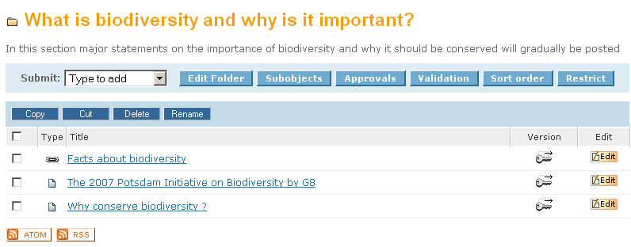Figure 15: Folder view for administrators

Default view and custom index
Naaya folders are shown to visitors as a listing of contained objects:
Figure 2: Default display on a CHM portal folder
The sub-folders are listed first, then the rest of the objects. Authenticated users with content management rights see more toolbars and links to functionality that they can access.
If you want to add introductory text before the actual listing, edit the folder and fill in its description.
Chances are that you sometimes need another display for a folder: e.g. a custom search interface, showing graphs and charts. In this cases, a Manager can enter the ZMI for that folder, access the “Properties” tab and check the “Use/create public interface” option. Now, a Page Template called “index” will appear in the folder content just in the ZMI, not on the public interface.
It contains a copy of the folder index page written in TAL (Zope's Template Active Language). Managers that have the necessary programming knowledge can modify it to define custom views.
In this manual, the default display of a folder or another object will be also referred to as index.
Only folders' indexes can be customised, which means individual folders can look differently from the default folder index. The need for other types of content to have individually different displays did not come up amongst our users.
The forms that define how each object is seen by visitors are available to Managers from the ZMI -> portal_forms, under self-explanatory names, such as folder_index, file_index, news_index, etc. Managers can also find here the add and edit forms for all objects in case they want to change something inside. All forms are written in Zope's scripting languages for the interface TAL and METAL.

Working on versions (check-out/check-in)
Sometimes, there is need to work a longer time on a content item and save temporary versions each time you complete a part of it. However, you don't want site visitors to see intermediary unfinished versions of that text because it could be misleading or even incorrect.
There is a simple way to do that for Naaya objects – start a version of the document. When you navigate in a folder, you'll see a small image (a key with an arrow on top of it pointing right) next to each item that allows versioning.
Figure 3: Inside a folder, "checkout" button for each item
When Administrators access an object, this link is also provided under the name “Checkout”. Upon clicking on this button, the item is reserved (checked-out) for your user to work on (having multiple users work on the same content in the same time leads to overwriting work). No one can now directly edit the item, just you can continue working on that version. Now the object looks like this:
Figure 4: Inside a folder, "version control" button for checked-out items
and the editing on a version form looks exactly like the usual editing one, aside from two extra buttons that permit to “Commit” or “Discard” the changes.
After multiple saving of changes (which are not visible to other users), the person who has checked out the item commits (puts this version online or checks-in again) or discards (all the modifications made since the version was opened are lost) the changes, allowing the item to be edited again.
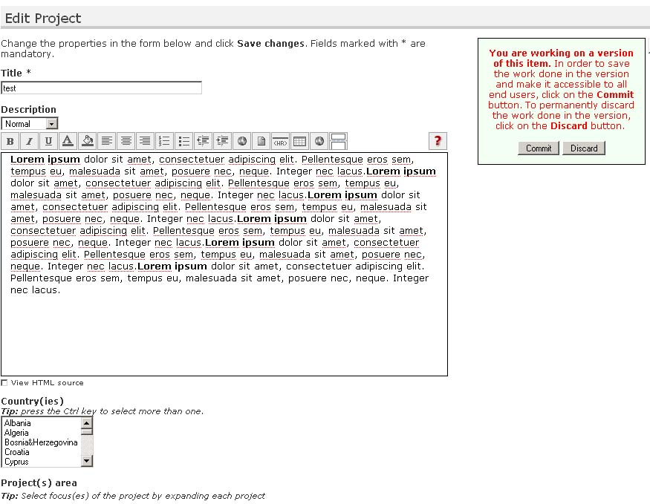Figure 16: Edit project on a version
As a safety measure, the administration form called “Version control” lists all items from the portal that have opened versions along with the user that opened them and allows administrators to discard changes that are not made by them (assuring that the content remains manageable after, for instance, someone resigns).

Comments to content
It is possible to open each piece of content for discussions by checking the “Open for comments” property when editing an item. Subsequently, a button saying “Login to add comments” or “Add comments” will appear to end users when they access that particular item of content.
By default, all visitors that have logged in the portal, regardless whether they have any roles or not, can post comments on items opened for discussions. The comments are shown in the order of their posting. When commenting, it is not possible to respond to a certain posting other that mentioning this in the text.
Administrators see a “Delete comment” button for each posting and, since the user name is displayed for each comment, they can take action (e.g. delete user) in case unwanted comments are posted.

Glossaries as picklists for metadata
The geographical coverage and keywords are part of the common metadata for all Naaya objects - they are actually Dublin Core (http://dublincore.org) elements. There is an important added value from properly indexing the portal content with terms took from controlled vocabularies, glossaries or thesauri.
Mainly, it leads to better search results from external search engines and the possibility to build guided searches in the portal, where people would be able to pick the search terms from the same glossary or thesaurus used to index the data.
Therefore, administrators can decide to allow content contributors pick from glossary words when filling the geographical coverage and keywords fields for each item. It can be accomplished by accessing the Administrative area -> Portal properties -> Other properties tab. On this form, choose a value from the “Keywords glossary” and/or “Geographical coverage glossary”.
You'll be given the possibility to choose among the glossaries available in your portal. By default, EEA agreed glossaries are available in CHM portals for the geographical coverage and keywords.
Figure 17: Picking out geographical coverage terms from the CHM default glossary
When the desired keywords for an item are not in the glossary, users can type in the corresponding field others, separating the terms by commas. If no glossary is chosen for one of this fields from the administrative area, the “Pick” button simply does not appear next to it and users can only type in words.
Managers can decide to add glossaries (or thesauri) or replace existing ones. Support for translation is available from the ZMI for glossaries, so the keywords picked for content can be automatically translated in each available language, without the need of further intervention for content managers (Contributors or Administrators).
XML/RDF/SKOS import/export procedures allow the transfer of glossaries' data from one or more existing sources to a Naaya portal.

Sub-objects
The list of object types you can add in a folder can be seen in the “Submit” selection box.
Due to the predefined content structure of CHM portals, most of the folders have a custom list of sub-objects:
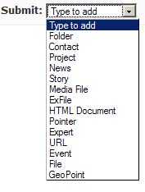Figure 18: Submit content in folders
- news items in the News folder
- events in the Events folder
- stories in the Stories folder
- folders, files, HTML documents, pointers, URLs and media files in the main sections
There is a default set of Naaya objects that can be added in newly created folders, established at portal level (ZMI -> portal_properties -> Subobjects tab).
So, when creating a new folder, content managers will be able to add those kinds of objects.
It is also possible to change the sub-objects for each individual folders, also by accessing the ZMI for that folder (after the folder's URL type /manage) and from here clicking on the Subobjects tab.
When changing this list at portal level, only new folders created from that point on will have those setting, they would be applied on existing folders – it would be rather difficult to make automatic decisions on folders that might have custom lists. If you want to take out or add some content type throughout the portal, a Manager would have to create a Python script that does that.

Portal administration
The portal administration area contains a set of forms for:
- setting various portal-level properties such as:
  - metadata – site title and subtitle, description (which appears on the front page of the portal), publisher, contributor, creator, rights
  - the two upper logos – for the left and right site of the top banner
  - email settings – containing the mail server used to send mails, the address from which the mails are sent, the list of emails of people that want to receive upload notifications and notifications on errors
  - various other properties relevant for the entire portal:
    - Show release date – this option allows leaving aside the release date from portlets containing the latest news or latest updates, which is useful when the content is rather old
    - Rename objects' ids – shows the possibility to change the ids of folders' sub-objects
    - Network registry – if you decide to make use of a network registry and declare the other members of your network, specify its URL address here. The Network Registry is used in searches across multiple websites and for storing the list of feeds (local channels) exposed by each participant portal
- Keywords glossary – the glossary of terms used to index the content by filling in the keywords property of each item. By default, an EEA-compiled glossary is available to pick from
    - Geographical coverage glossary – a glossary containing the geographical regions and countries, used to fill in the “geographical coverage” property of each item
    - Submit unapproved – a safety measure for content submissions that allows administrators to take another look at the newly published items before actually publishing them. Checking this property makes items to be submitted unapproved regardless of the role their contributor has.
    - Portal URL – the URL your portal is mapped to. Even though your portal might respond to multiple URL addresses, this one should be the official one, used to send notification emails and for the information of system administrators. Before your portal is launched, this property should be empty in order to indicate that a permanent URL address has not been mapped to it.
    - HTTP Proxy – if your portal is behind a proxy server, its address needs to be mentioned here. Ask your system administrators for details
    - RDF maximum number of items – the maximum number of items to include in the local feeds. If you don't put a limit for it (aka provide the value 0), channels such as “latest news” can contain a large number of items and therefore burden the server each time they are read by remote websites.
    - Allow switching language for content? - check this item if your portal has more than one language and you have wrongly published items in one language, when you meant to mark them in another. If checked, this option will appear in the edit forms for each item
- layout customisation which allows choosing from a set of predefined layouts and colour schemes;
- user management - allow managing users and their roles from one or multiple user repositories;
- translation centre for the messages across the portal, with the possibility to individually translate items or import/export all the translation in CSV, XLIFF and PO formats;
- managing the lists of links that appear:
  - in the header and footer of each page
  - in “list of links” portlets
- selection lists – which appear when adding/editing content types (e.g. when adding an event, there is a choice asking for the type of event; these choices can be set in the corresponding selection list)
- map management:
  - the “General settings” allow specifying:
    - Yahoo Maps API Key or Google Maps API Key – obtained freely from Yahoo or Google
    - Center location – the initial centre of the map, which can be a country or a locality
    - Center zoom – the initial level of zoom of the map, from 1 to 17, 1 being the most zoomed and 17 displaying the entire planet
    - Map width and height – the dimensions in pixels you want your map to be appear on the screen
    - Detailed zoom – the level of zoom for the small map that appears on each Geo Point
    - Detailed map width and height – the dimensions in pixels for the small map that appears on each Geo Point
    - Choose possible and default map types – limit the background choices from the available list
  - Location types allow managing the types of locations which can be added for Geo Points and their icons; the icons will be used when locations are shown on the map
  - Bulk upload locations using a CSV template, in which case the system will create one Geo Point for each record inside the comma separated values file and automatically try to find their coordinates based on the addresses provided
  - Manage locations that lists all the Geo Points found in the system, their coordinates and addresses, with the possibility to edit or delete them
  - Duplicate locations form that individuates possible duplicates based on the title, address or coordinates. It is then the Administrator's choice to remove some of them
- content management:
  - overall basket of approvals and validation
  - version control that displays a list of all objects checked out for editing by various users
  - management of the main sections that are listed on the left portlet
  - listing of the latest uploads with the possibility to choose the ones that will be displayed on the front page as selected uploads
  - URL management
  - list of comments added for portal content by visitors
- syndication - allow defining and managing local and remote channels in XML format;
  - also make possible setting up the “Portals in your network” list of remote website that can be used to set up a search across multiple portals.
Note: portals must implement and expose via XML-RPC similar functions to be possible to be added to the list
- portlets - define, edit or delete them and arrange existing portlets around the pages
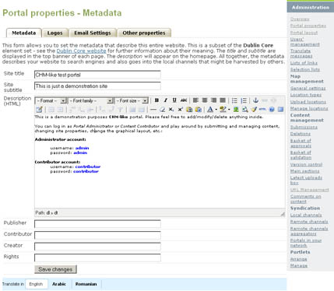Figure 19: Administration area, portal properties, metadata editing

Translate the website
Naaya portals are multilingual in terms of interface, content, search and syndication. Initially, the only available languages is English.
Managers can easily define additional languages in which the portal can be translated by using the Zope Management Interface. Add/remove languages operations can be done by accessing the Languages tab of the portal_properties object from the root of each Naaya portal;
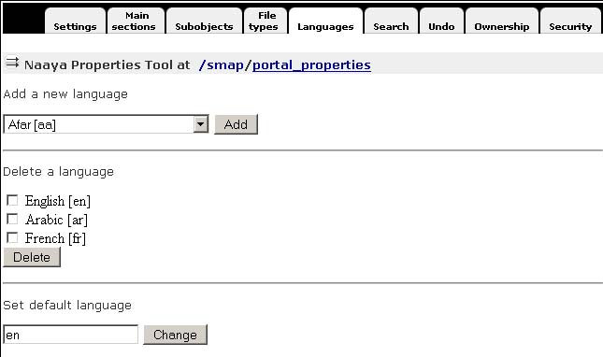Figure 20: Languages tab from portal_properties (ZMI)
Also from here, the default language of the portal can be set. Once a language is added or deleted, this is immediately reflected around the portal interface and content.
All Naaya portal pages are encoded in UTF-8(Unicode) which means that all characters and signs from any language are supported.

The language negotiation process
Here's the full language negotiation process:
- Navigation language (end user selection)
- Preferred local language (client’s browser or operating system)
- Default portal language
When an end user opens a page for the first time from this portal, a localization process takes place and the Navigation language is set. If any match is found between the list of available languages for the portal and the languages in the browsers preferences that language is set for the navigation language by default. If more language matches are found then the first one in the settings of the browser takes precedence.
The end user can manually select the navigation language at any time and from any portal page from the list of available languages. This will overrule all other settings done automatically by the system:
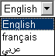Figure 21: Change languages selection box

Multilingual content
All types of content from the portal can be translated in each available language. An item can be added in just one language, which is the content contributor's choice (Posting language field on each submission form):

Figure 22: Add form for folders
After that, the item can be edited in order to be translated. On the editing form of each item, the “Translate in” banner appears in the bottom of the page and it contains the available languages as buttons, as shown in the figure below:
Figure 23: Translate content toolbar
Here is what happens when a piece of content (a folder, a file, a news item, etc.) is not translated in a certain language:
- first of all, the system searches for the translation in the portal default language (in this case English) and displays this one if available
- then, the system looks for a translation in the preferred local language (client’s browser or operating system) and displays this one if available
- finally, the system displays the item’s ID
This approach allows users to see that content exists in the portal and, even if they don’t understand the language that item is displayed in (because it hasn’t been translated in the chosen language) or just the ID is shown, at least they know that additional data is available and, upon increased interest, they can ask someone to translated the content or they can write to the webmaster and ask for the translation.
Let's take the example of a portal being available in English and Romanian and the default language of the portal is English. If the local settings of my computer are Romanian (for instance the preferred browser language is Romanian or the entire system is installed in Romanian), the selected language will be automatically Romanian.
In this case, the content will be displayed as follows:
- if there is a translation in both English and Romanian of that item, I would be seeing the Romanian one
- if there is a translation in just English, but not Romanian, I would see the English version (because English is the default language)
- if only the Romanian translation is available (aka the item was added in Romanian and never translated in English), I would, of course, see the Romanian translations
What if my computer does not have Romanian as an alternative language? Here's what happens:
- if there is a translation in both English and Romanian of that item, I would see the English version
- if there is a translation in just English, but not Romanian, I would see the English version
- if only the Romanian translation is available I would see the id of the item and the text “Item only translated in Romanian” appearing next to it, with the possibility to click on Romanian and change the language correspondingly.
Below you can see screen shots of a news item published only in Romanian, in the two conditions described above:
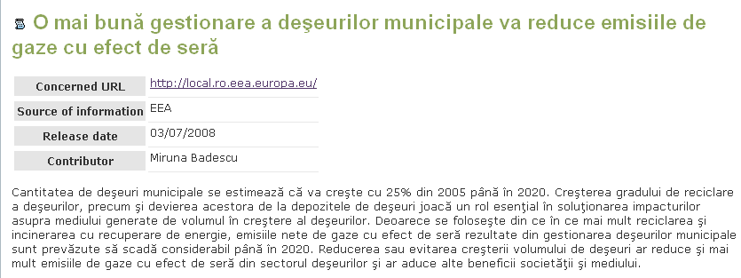Figure 24: News index when the selected language is Romanian
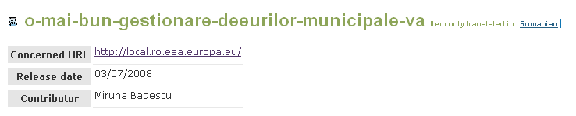Figure 25: News index when the selected language is English
Therefore, it is always a good practice to add items in the default portal language if you don't intend to translate them right away.
Note: not all the properties of content items need to be translated; some of them (e.g. dates, numbers, booleans - yes/no-, email addresses, some URLs) are not multilingual and will be filled automatically for each language on the editing forms.

Multilingual interface
All labels, explanatory messages, lists of links and their descriptions, the portlets (aside from the static ones) and other texts that appear on the user interface can be translated by specialised people in any of the available languages using the Translate messages form available in the administration centre. By default, only Administrators and Managers have the right to access this interface.
The translation centre for the interface lists the messages marked for translation in the portal and users can translate them individually. To ease the translation process, when a message is translated in a language, an OK sign will appear next to it in the language column. A message search is available which will narrow down the list of messages to those that contain a certain text. Users can sort the list of messages, both ascending and descending: alphabetically or by translation status in a certain language.
Figure 26: Translate messages from the administration area
Some of the messages contain HTML tags because splitting the texts around the tags would mean taking some phrases out of their context and therefore loose their meaning. All HTML tags MUST NOT be changed during the translation process.
When the portal has no translation for the navigation language it will attempt to find one in the languages from the settings of the browser. Ultimately the translation is shown in the default portal language.
Since the number of messages to translate is high, an export can be made in .PO, .XLIFF or .CSV formats, the texts translated using external tools (e.g. text editors, specific translation tools) and imported back into the portal. Such operation can be made from the Import/Export tab of the Translate messages centre.
The PO file is a simple text file which will be downloaded with texts in English and the target language in which the messages have to be translated, while the XLIFF file is XML and it's particularly useful when the translators use desktop programs (that understand such formats) that know to navigate among the messages, to suggest translations, search messages, escape HTML tags, etc.

Multilingual searches
The free text search available in the portal is performed in any subset of the available languages on the portal. For each result, links to other available translations are provided.
Figure 27: Multilingual free text search for the CHM GR portal

Multilingual syndication
All local channels of information generated in RDF format can be downloaded by end users in the language selected in the browser. Only items which are translated in that language are included in the channel. An item is considered translated in a language if at least its title is translated.
When administrators define the relevant channels exposed by their website, they are able to choose the language in which each one of them is generated. Alternatively, they can choose the “Auto” option, which displays all items, regardless of their translation status in one language, applying the generic language negotiation algorithm (see chapter “Multilingual content”).

Change the layout
The user interface for the portal is based on templates for header and footer. The generic page structure is detailed in the image below:
Figure 28: Generic page elements

Modifying the user interface can be done from the administration centre as follows:
- Portal properties -> Metadata for the editing of site title and subtitle and the front page description; this description appears first on the variable front page content, before the portlets;
- Portal properties -> Logos for the modification of the top-left and right logos. The default CHM design doesn't have logos on the top banner, but it is simple to display them using this form;
- Portal layout - for choosing the layout and colour scheme used. By default, CHM portals come with just one layout and 4 colour schemes, but others can be created from the ZMI by specialised people (e.g. Web designers) and later selected from this page
- Portlets -> manage and arrange - allows adding, changing, deleting and arranging the portlets, which care boxes containing information. The portlets can be arranged in the left and right sides on the pages and in the middle of the front page
Since the content is separated from the presentation and from the application logic, it is possible to create other layouts by accessing the ZMI -> portal_templates. In here, you'll find the CHM layout containing templates for the header, footer, left/center/right portlets and the colour schemes. Changing the template requires knowledge of TAL and METAL.
Creating or changing a colour scheme is however very simple for the web designers since they need to make a copy of an existing one and edit the CSS files and/or replace the few images used in designing the template.
Here are the previews of available colour schemes for CHM portals:
Figure 29: CHM colour schemes
For each portal, new layouts can be created and the existing ones can be changed from the Zope Management interface by entering the portal_layout object from the corresponding CHM Site object. The easiest way to create a new layout is to copy the CHM one and to start modifying the ‘Naaya Template’s inside:
- portlet_center_macro – the template for the central portlets that appear on the front page
- portlet_left_macro – the template for the left-side portlets
- portlet_right_macro – the template for the right-side portlets
- site_footer – the dynamic page footer. Since Naaya Templates are XML documents, all opened tags must close and vice versa. That’s why this page also contains a dummy header area which only opens the tags that are closed in the actual footer. The two parts are separated by the string
<!--SITE_HEADERFOOTER_MARKER-->
- site_header – the dynamic page header. For the reason described below, this template also contains a dummy footer area which only closes the tags opened in the header; the tow areas are separated by the string
<!--SITE_HEADERFOOTER_MARKER-->
This offers a consistent look and feel throughout the entire site and gives visitors a sense of place and easy navigation.
The default heading area has the following dynamic elements:
Naaya websites are compliant with modern web standards such as:
- the website pages conform the Web Content Accessibility Guidelines 1.0 priority 2 (WAI-AA) for the end user interface
- the pages corresponding to the administrative areas of the portal are compliant to the Web Content Accessibility Guidelines 1.0 priority 1 (WAI-A)
- pages validate XHTML 1.1 Transitional
- the mark-up respects the semantic HTML rules
- the Cascading Style Sheets respect the CSS2 Specification
- the portal has a user-friendly interface build with respect of the most important usability principles
- the website is usable in any web browser
- the site information is accessible to all users (including users with disabilities), to all types of devices (different browsers, PDAs and mobile phones, TVs, speech synthesizers, Braille interpreters, TVs, printers, etc.) and to search engines.
The portal has different display versions for print (contains only useful content and ignores navigation elements). An exemplification is to try printing a page without making any choices or additional settings from that page or browser.

Portlets administration
The division of some parts of the layout into portlets is made available for its easy customisation by the Administrators, who can create and move around boxes of information that are relevant for that particular portal.

Users and security
Three concepts govern the security mechanism in Zope and therefore in Naaya portals:
- Users - similar with the ones in operating systems. The user accounts have a case sensitive username and password; in Naaya, additional information (names and email address) is also attached for easier tracking of the content in the trajectory of the publishing workflow (see chapter “Publishing workflow”).
- Permissions - define granular rights that users might or might nor have. Permissions are not granted directly to individual users, but to roles.
- Roles - groups of users that receive the same set of permissions; after a role is defined, users are “granted” that roles either on the entire portal or just locally, on one or more folders. For instance, all users having the role of Contributor on the entire portal can submit content to the portal.
The security model of a Naaya-based portal is based on the concept that what you see is what you can do, meaning that whenever a user sees the link to an operation, he/she has the necessary rights to execute that operation. By default a set of groups of users (roles) are defined:
- content Contributors - only allowed to add content
- content Validators - can only validate content
- user interface Translators - can only access the translation centre from the administrative area and translate the labels and messages around the portal
- Administrators - can execute all operations available on the portal pages and administrative area, but not enter the ZMI
- technical Managers, with full rights to execute any set of operations
The list of roles can be tailored according with each specific portal needs, taking into account the wideness, skills and availability of the community that provides content and administrates the website.
Once users are defined in the system (have an account), they might be granted with any subset of the above roles (obviously having the Manager role eliminates the need for additional ones) on the entire portal or just on the locations (folders) they need to perform the operations that fall under their areas of expertise.
Naaya allows additional user repositories to be added if necessary. For instance, if your organisation already has users in a LDAP directory or in a database, such repository can be “plugged in” and used along with the local user repository (acl_users) for eliminating account duplication.
Only LDAP integration is shipped by default with Naaya, but others can be written by Web programmers as necessary.

Users' management

Local users
The Administration area has three tabs for the management of local users:
1) Assign roles – after searching for a user by text that appears in the name or email address, a set of roles can be assigned to one or more users. The global or local roles already assigned to the searched users appear in the listing.
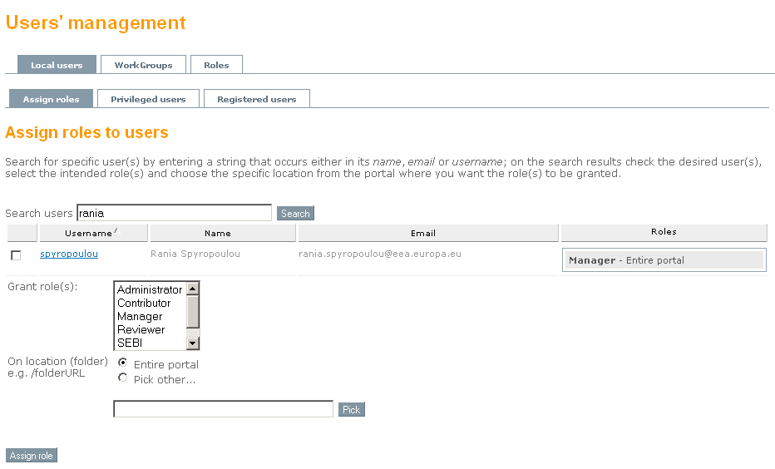Figure 30: Administration area: assign roles to local users
2) Privileged users – the listing of users with roles in the portal, which allows adding new users and consulting the individual user details.
3) Registered users – the listing of users with no role in the portal, that created an account for commenting on content, adding news or events, responding to the forum, taking a consultation, etc. From this page it is also possible to add new users and consult individual users details.
When clicking on a username in the above listings, Administrators get access to two sets of operations: the management of the user's credentials (names, email address and password), along with the listing of all roles and groups that user has.
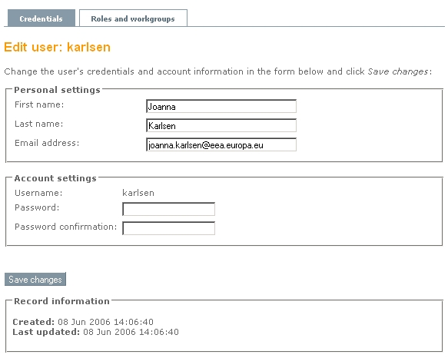Figure 31: User's credentials form
One of the most common operations an Administrator does for the users is change their passwords so this is the form that must be used for that.
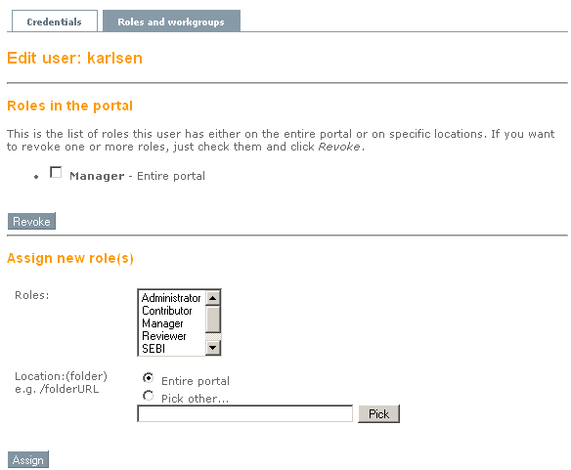Figure 32: User's roles and workgroups

WorkGroups
In the current context, a workgroup is a collection of users that have local roles on a portal section (folder) and on its subfolders. The typical case for the usage of workgroups is when more people need to collaborate in uploading and modifying content in a section; the Administrator creates the folder, clicks on the “Restrictions” button, defines a workgroup and starts assigning users on it.
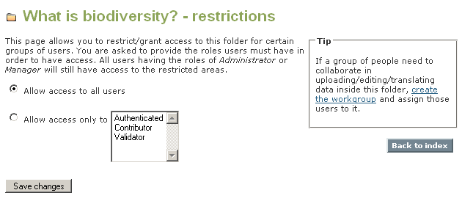Figure 33: Folder restriction form - allow access to workgroups
The Workgroups tab of the Users' management allows the creation of workgroups, assignation of users and deletion of existing workgroups.

Roles
The Administration area offers the Roles tab for the listing of the roles defined in that portal, along with the permissions they are granted with. No operation can be made from this page. For the definition of new roles or changes to those, contact a Manager who can change the security settings from the ZMI.
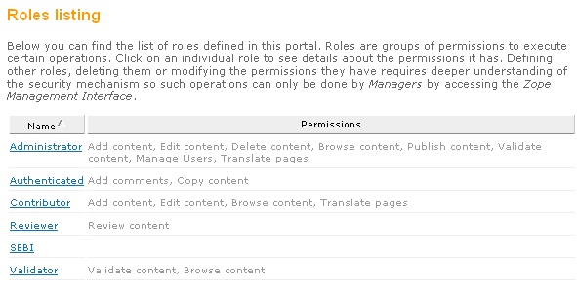Figure 34: Users' management - Roles listing

Discussion forum
The forum is a place where users can exchange ideas and carry on discussions on various topics.
The administrators will open up different topics and invite communities to share opinions on each one. Depending on how sensitive the information is, it is possible to restrict some of the topics for particular groups.
Portal Administrators get to add, delete and edit topics. Also, they get to choose to be notified by mail of all postings on that topic. It's also possible to close a topic, in which case people cannot comment anymore.
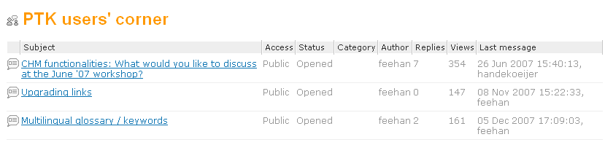Figure 35: Discussion forum on the EC CHM portal
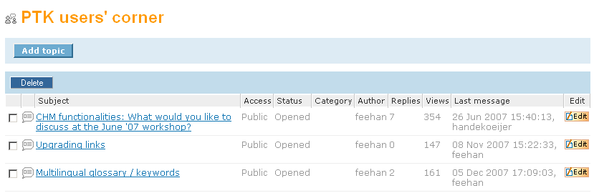Figure 36: Administrative functions for the forum
Inside a topic, the description and its attachments (optional) are the start of the discussion. Users that have the permission to answer that topic (by default Authenticated users) can post a reply to:
- the entire topic or
- someone else's answer
The administrators are able to delete certain answers and even to edit them, this way acting as topic moderator.
When new postings occur in a topic, notifications are sent to the owner of that topic.
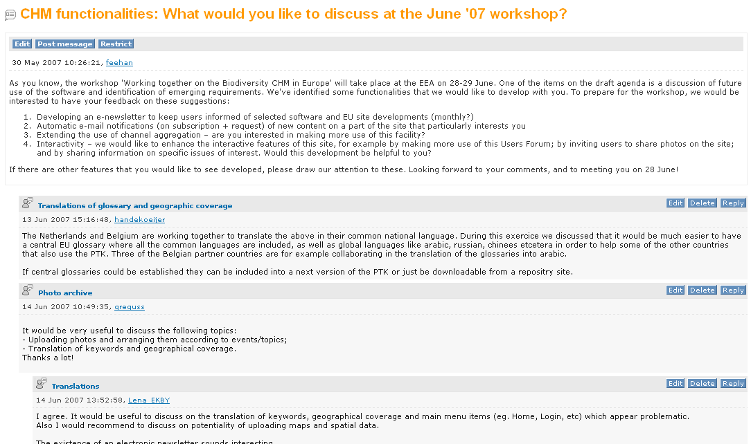Figure 37: Topic view for an Administrator

The survey tool
This component lets content contributors create surveys that both authenticated and anonymous users can take. A survey is a research instrument consisting of a series of questions for the purpose of gathering information from respondents. The respondents are usually part of a community with relevant knowledge in the area of interest of your survey and they can be from a restricted group (authenticated users only) or part of the general public.
The answers to the survey can be analysed individually or they can be aggregated as statistics in reports. Both numerical and graphical statistics exist.
This is an optional component that may not come by default with your portal installation, but that can be added later. If you use it for the first time in a Naaya portal, enter the ZMI and add a Naaya Survey Tool in its root. This tool makes basic configurations in the portal, that allow surveys later defined to be indexed by searches, have a default notification mechanism and makes a default assignation of relevant permissions to roles (see the section about survey security).
A survey can be added inside Naaya folders, just like any other content type (e.g. Naaya Document, Naaya News). Go the folder where you want to create it and click on the Subobjects button. Make sure that Survey is selected in the list of object types, click "Save changes" and then go back to the folder index. This step needs to be done only once per folder if the survey type is not a default data type for the entire portal.
After submission, the administrators can change the survey's :
- metadata (e.g. title, description)
- attachments
- composing questions and
- its automatically generated reports
by using the upper toolbar buttons.
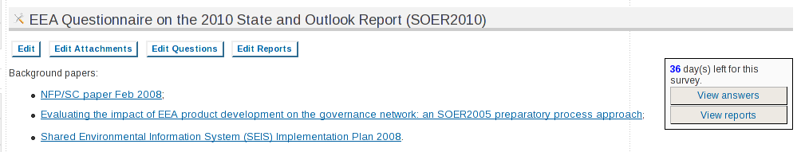Figure 38: the Survey index for Administrators
When editing a survey, you'll notice a few custom properties.
Users cannot take the survey before the release date. The expiration date disables the possibility to take the survey after that date if “Allow posting answers after the survey expiration date” is set to No. The option of setting “posting answers after the survey expiration date” to Yes proves useful since it is almost always the case for some (key) people not to be able to respond before the expiration date. In any case, the number of remaining days appears on the survey index and it urges people to respond faster.
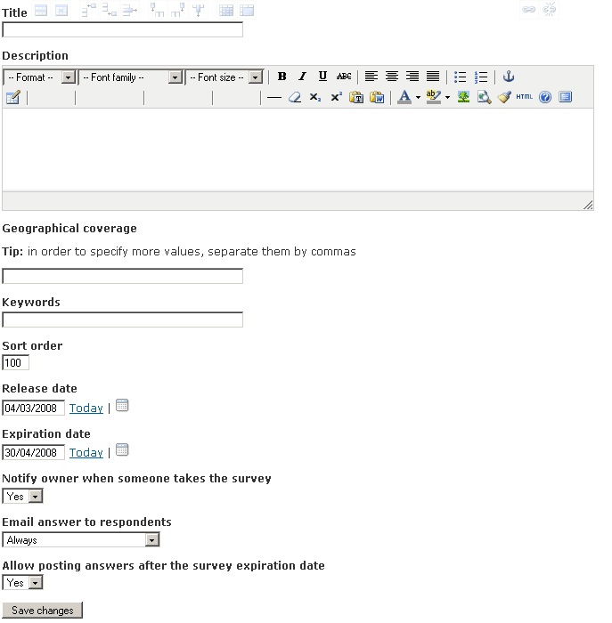Figure 39: The edit form of a survey

Attachments
When taking the survey implies having read some background documentation, the user managing the survey will upload these documents as attachments. When respondents take the survey, the attachments appear at the top of the page (below the description).

Questions
The following types of questions are supported:
- Multiple choice - one answer:
- Combobox
- Radio buttons
- Radio matrix (group of questions with one answer per row)
- Multiple choice - multiple answers:
- Checkboxes
- Checkbox matrix (group of questions with multiple answers per row)
- Single line text (free text input box)
- Paragraph text (multiple line answer, used for longer responses)
- Date (for date type answers)
- File (for letting the respondents back their answers with additional information inside files)
If you need to better describe certain sections of the survey, you can use the "Label" question, which has no answer. The respondent will only see the descriptive text.
After adding a question, you can further customize it (e.g. set the available choices) by clicking on the corresponding "Edit" button, or you preview it by clicking on its title.
To change the order of the questions, change the "sort order" column accordingly and press the "Set sort order" button.
 | 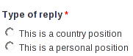
 | 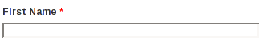
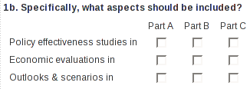 | 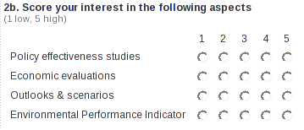
Table 1: Some question type examples

Radio buttons questions
Sometimes the choices of a radio question might not be enough for the respondent. In this case you can let the respondent answer with their own choice. To do this, go the the edit page of the question and set “Add extra option” to “Yes”. The question will look like in the figure below.
If the respondent chooses the extra option, the choice will appear exactly as he/she entered it in the survey answer and as “Other” in the reports.
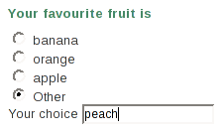Figure 40: Radio buttons question with extra choice | 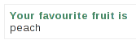Figure 41: Answer to a question with extra choice

Changing questions after the survey was taken
After the survey was taken, only a limited set of changes of the questions are permitted, e.g. the choices from multiple choice questions can't be changed. If no answer exists for a question , then the question can be changed in any way.
To delete the existing answers enter the ZMI and delete all the “answer_*” objects.

Reports
To analyse the answers of the survey by aggregating them, you might need to create one or more extra reports and add statistics to them.
Click on the "Edit Reports" button to go to the reports management section. To add a new report, choose a title for it and click on "Add report". To change its description click on the corresponding "Edit" button. To configure the statistics included in the report, click on its title. Now choose the question that will be included in the report and then what kind of statistics would you like. There are 2 major types of statistics: numerical (tabular) and graphical (charts).
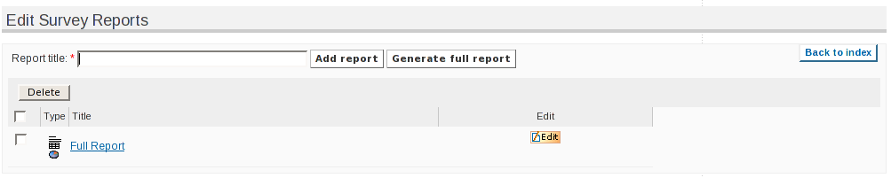Figure 42: Edit survey reports
Because adding a statistic one by one would take too much time for a complex survey with many questions, there is the possibility of creating a complete report with all the question - statistic combinations. To create this report, choose a title and click on the "Generate full report" button.

Email notifications
When a respondent answers, the owner of the survey can receive a notification email, which includes a link to the newly added answer. The notification can be enabled or disabled by using the "notify owner when someone takes the survey" setting.
After a survey is taken the authenticated respondents can receive an email notification with their answer by using the "Email me my answer" setting. In some cases, e.g. short surveys, it is desirable to let administrators disable notifications, while in other cases, e.g. large surveys, notifications should always be sent. This is why, the survey has an "email answer to respondents" setting (for administrators) with the following choices:
- Always - a notification is always sent to respondents
- Never - a notification is never sent to respondents
- Let respondents choose (default is yes) - respondents can choose if they wish to receive a notification; the "Email me my answers" setting will be checked
- Let respondents choose (default is no) - respondents can choose if they wish to receive a notification; the "Email me my answers" setting will be unchecked

Taking the survey
Send the link of the survey to the respondents, so that they can take it.
To prevent spam, a text recognition mechanism (CAPTCHA) is used for anonymous users. Authenticated users are permitted to answer only once, but they can change their answers any time they wish to.

Analysing the results
The user managing the survey can see the individual answers by clicking on the "View answers" button from the survey's page and selecting the answer he/she wants to see.
While the individual answers can only be seen by a restricted group of users, the reports can be seen by anyone (if the default settings are used). To view the reports click on the "View reports" button from the survey's page and then select the report you want to see.
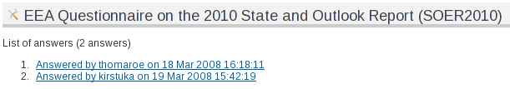Figure 43: List of answers
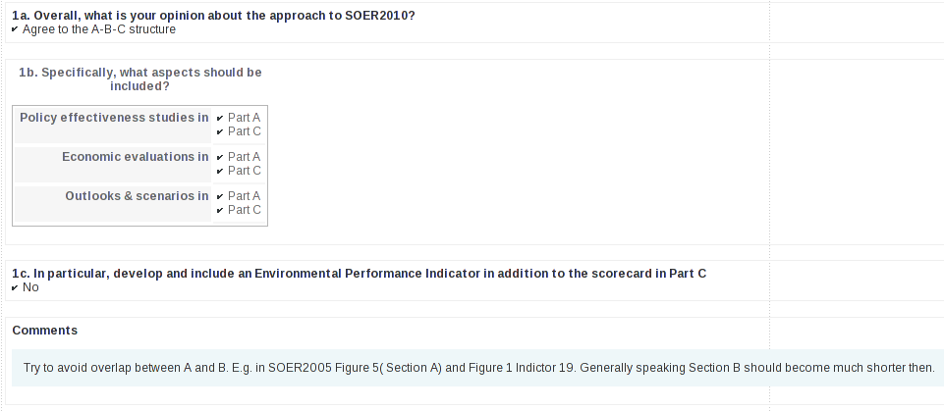Figure 44: Survey answer
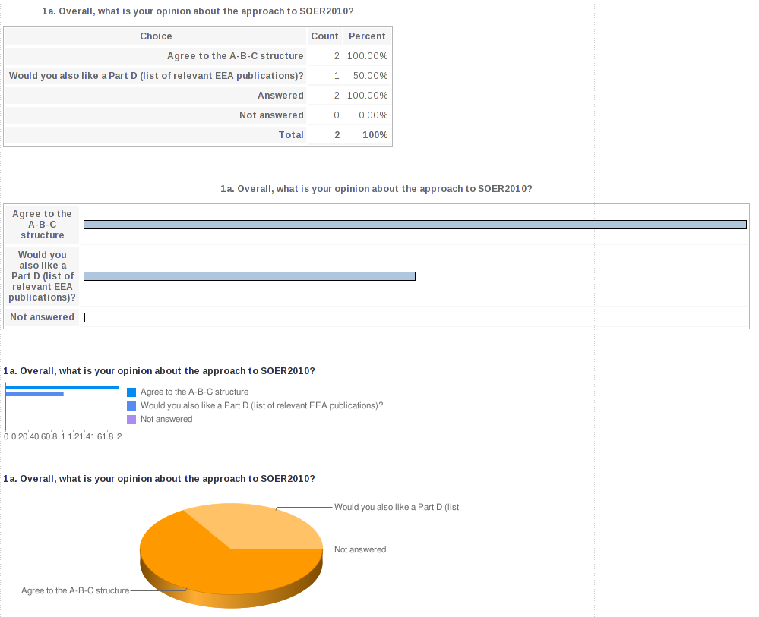Figure 45: Survey report

Consultation tools
These tools serve in getting feedback on a document from a user community. They allow uploading a file for each portal language, on which users can comment:
- freely, as overall comments
- for each line, in which case case the file must contain line numbers
- by answering guided questions previously defined by Administrators
- by adding files in support to their answers
- by inserting comments directly on the online text
When creating a consultation tool, Administrators should be aware of the capabilities of each tool before deciding which one to use.

Naaya Consultation
This tool is more complex and allows three types of users' review:
- responses to the questions prepared by Administrators (only if questions are defined for the Consultation)
- a file uploaded in support to the review (only of the Administrator checks the option)
- comments added for specific lines of certain pages (only if the Administrator checks the option)
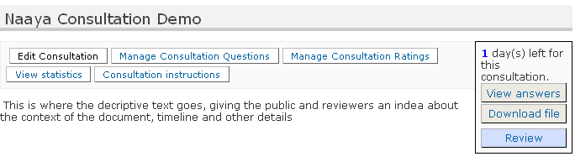Figure 46: Consultation front page - Administrator's view
When editing the Consultation item, Administrators can choose from the following:
- Allow visitors to register as reviewers for this consultation – option which adds a link to the registration page for un-authenticated users
- Allow reviewers to upload files when answering – option which enables the file attachment in the review
- Allow reviewers to post comments on lines in their answers – option which adds the possibility for responders to post comments for specific pages and lines
First of all, the Administrator needs to prepare the document for the consultation, following the instructions provided under “Consultation instructions”. Basically, it describes how to include line numbers into the file (useful only if commenting on lines is chosen) and how to include instructions in the file. Please note that this tool, along with the Simple Consultation entail that the users download the file, read it offline and than return to the website and post their comments. That is why the file has to contain clear instructions on how to return to the site and what is available for review.
After that, the Administrator uploads the file by editing the Consultation item and establishes a start and end date, in between which users can post comments.
The definition of the questions can be done by clicking on the “Manage Consultation Questions” button. Please note that questions cannot be deleted anymore after at least one review has been posted.
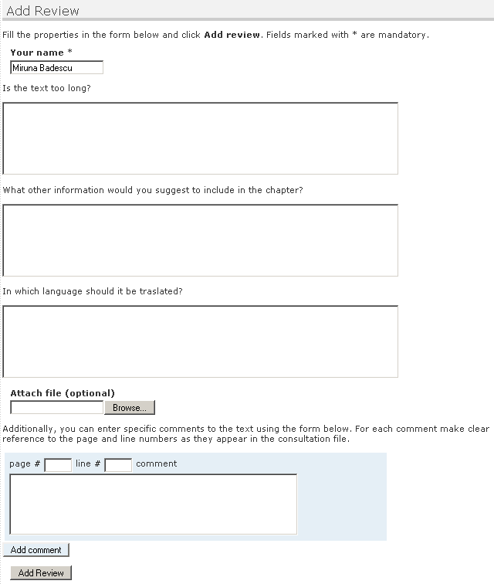Figure 47: Review page consultation - all options available
The list of all answers (reviews) is available to the by clicking on the right-side button “View answers”.
This page contains an extra-operation for the Administrators, namely providing ratings for each answer. The rating of each answer is not mandatory and it only appears if an Administrators has previously defined one or more rating categories using the “Manage Consultation Ratings” button. If a large number of reviews are expected and the result of the consultation needs to be made public, these ratings help sort the answers by filters such “Quality” or “Relevance”.
Aside from the simple listing of the answers, other statistics of the reviews are available for the Administrators: the number of people that have reviewed the consultation, the number of people that attached files or commented on lines and the listing of the answers on each question, along with their rating if they exist. Only the Administrators have by default access to these statistics.
Notifications are sent to the Administrators of the survey and the entire site each time reviews are added.

Naaya Simple Consultation
This tool is a simplified version of the one presented above. Administrators upload a file without specifying the line numbers and reviewers post one or more comments on it.
The reviewers have to follow three steps: download the file, read it and click on the “Add a comment” button.

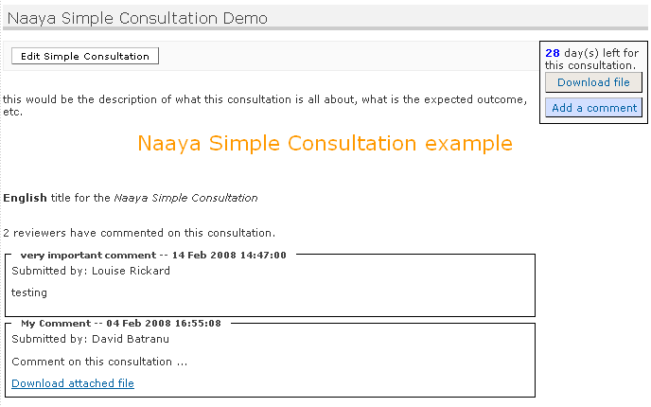Figure 48: Simple consultation - Administrator's view
When editing the Consultation item, Administrators can choose from the following:
- Allow visitors to register as reviewers for this consultation – option which adds a link to the registration page for un-authenticated users
- Allow reviewers to upload files when answering – option which enables the file attachment in the review
Notifications are sent to the Administrators of the survey and the entire site each time reviews are added.

Naaya TalkBack Consultation
The TalkBack can be used to publish a series of articles and to let users comment directly on the text. Inside a TalkBack the idea is to define chapters like an online book, each chapter being divided by the system in paragraphs on which users can add comments.
As in the other cases described above, there is a start and end date between which users can comment.
When editing the TalkBack item, Administrators can choose from the following:
- Allow visitors to register as reviewers for this consultation – option which adds a link to the registration page for un-authenticated users
- Allow reviewers to upload files when posting a comment – option which enables the file attachment in each comment
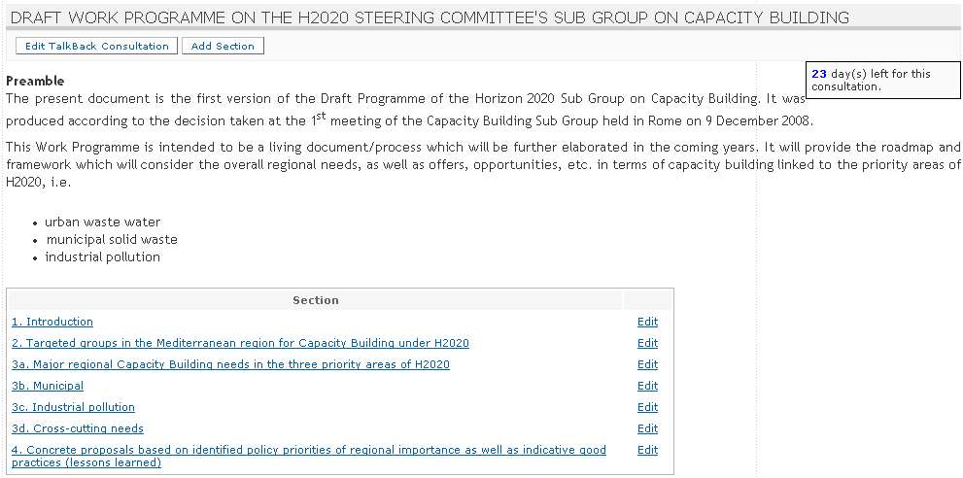Figure 49: TalkBack consultation - Administrator's view
By clicking on the “Add section” button, Administrators can define section by section. The system will split the text into paragraphs, so the text must be either constructed using the HTML editor, or to be clean up first if it is pasted from another application (e.g. Word, PDF). It is possible to do this by using either the “Paste from Word” or “Paste as plain text” buttons of the editor.
The reviewers will than see a button to comment on after each paragraph, as shown in the figure below:
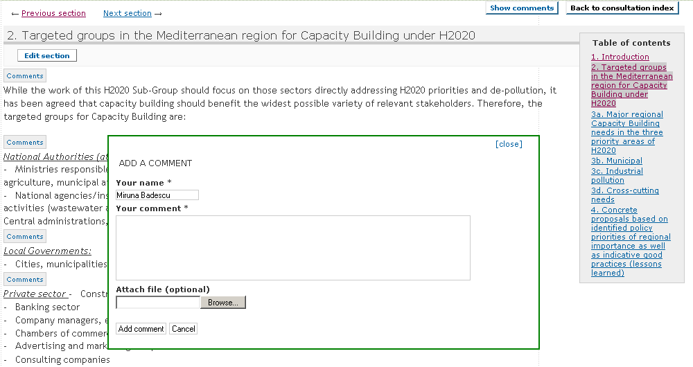Figure 50: Comment on the TalkBack paragraphs
The table of contents is available on the right side of each page and the navigation from one chapter to another can be easily made using the “Previous section” and “Next section”. If users will want to see the other comments previously posted on that chapter, they will click on the top button “Show comments”.
When logged in as Administrator, it is possible to edit and delete comments, which makes it easy to moderate the feedback.
After adding a chapter, it can be edited by Administrators paragraph by paragraph, with the possibility to:
- Split a paragraph in two
- Merge a paragraph with the next one
- Edit the text from a paragraphs
Deleting a paragraph can be done by merging it with the next paragraph and editing the result to remove the un-necessary text.

Photo gallery
A photo gallery is a space for image publishing that can contain multiple albums, which contain photos, all described by metadata. Photos can be added either one by one or from a zip file. Visitors can download a subset of the photos in an album as zip archive.
One of the album's photos can be chosen as album cover. Aside from this, Administrators can add and edit the properties of the galleries, albums and photos. A photo search is available at album level for finding the search string inside photos' metadata.
Specific attributes such as the author and source of the photos can be specified.
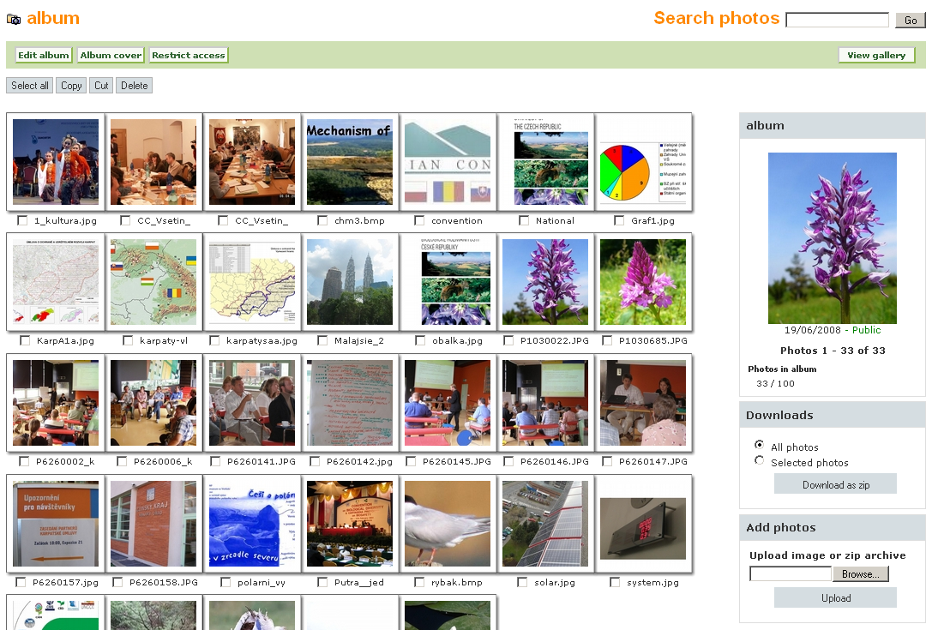Figure 51: Photo gallery album - Administrator's view
When photos are uploaded, a few versions of it with different dimensions are generated: thumbnail, very small, small, medium, large and very large. Visitors see its thumbnail, but can also see, download and use the photo in any of these versions, along with the originals.
When clicking on a photo, visitors can go back and forth to the previous/next one and the Administrators can also flip and rotate the photo using the buttons on top of the thumbnail if necessary.
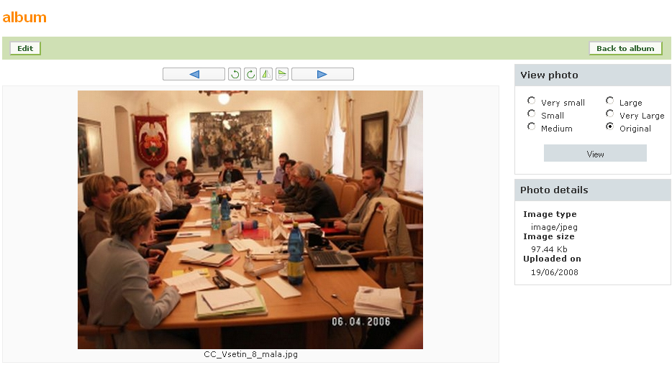Figure 52: Photo navigation - Administrator's view
The operations available for administrators are:
- add Photo Gallery/ Photo Album/ Photo
- bulk upload photos from a zip file
- edit Photo Gallery/ Photo Album/ Photo
- flip and rotate photos

Helpdesk agent
This tool allows tracking and responding to issues posted by a community of users. Users post their questions, comments or problem reports and resolvers carry out a discussion with them until the issues are concluded.

Administration
There are two roles in the Helpdesk Agent, independent from the ones in Naaya, due to the fact that this is a generic component which can work on any Zope website:
- Issue administrator – user who can manage all the aspects of the Helpdesk, as presented below
- Issue resolver – user who can see all public and private issues, respond and resolve them
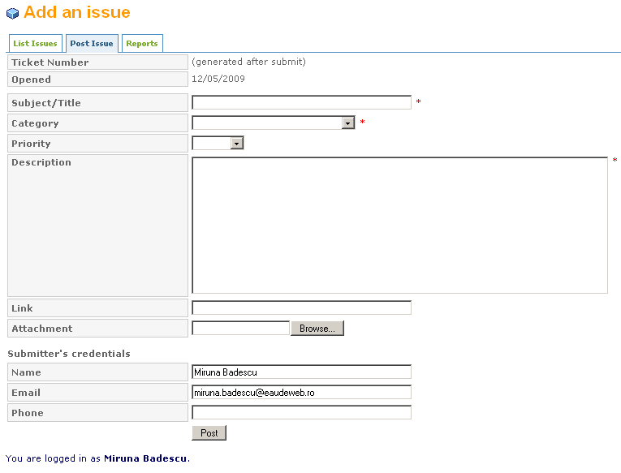Figure 53: Helpdesk agent - Post issue form
The entire administration of the Helpdesk Agent can be done only from the ZMI, by clicking on the Administration tab of the Helpdesk Agent object. It includes:
- Settings
  - User folder – the repository of users that will act as Issue administrator or Issue resolver
  - Mail server name and port – the mail relay used to send the notification mails
  - Notify users – allows choosing the events that will trigger notification emails; the choices are “adding issues” and “modifying issues”
  - From address – the email address that the notification emails come from, e.g. IssueTracker@mydomain.com
  - Subjects of all types of mails – allows setting the subject that will appear in each notification mail
  - Default Issue confidentiality – establishes whether a newly posted issue is visible to everybody or it is confidential; in any case, the resolvers can change the confidentiality status of the issue when responding
  - Priority set by – establishes if the users posting an issue can also set its priority, or if only the resolver can set it
- Priority: allows adding, deleting and changing the list of priorities issues can have and the order in which they appear; the default list is: low, medium, high, urgent
- Status: allows adding, deleting and changing the list of statuses issues can have and the order in which they appear; the default list is: opened, stand by, in progress, closed
- Category: allows adding, deleting and changing the list of issue categories, their default priority and their default assignee (i.e. user assigned automatically to that those categories of issues)
- Users: allows assigning one or both roles of Issue administrator and Issue resolver to users from the chosen user repository
- Presentation: allows choosing the format in which the dates are displayed, whether or not to show the time next to the date, and the number of issues which will be listed on the “List issues” tab of the Helpdesk
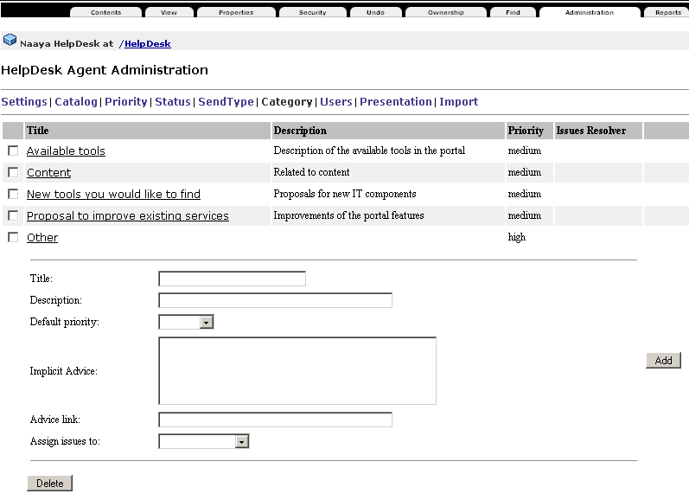Figure 54: Helpdesk administration in ZMI - Category form

Usage
The Helpdesk Agent user interface contains a starting page with explanatory texts and three tabs:
- List issues, that provides a sortable table with all issues and a search form; when logged in as Issue resolver or administrator, both private and public issues are displayed
- Post issue, which allows posting the issue description
- Reports, available to Issue resolvers and administrators; this page offers statistics about the number of issues posted for each category, with each priority, with each status, and also which are assigned to each Issue resolver
When end users fills in the“Post issue” form, an email notification is sent to the person who posted the issue, as well as to Issue Administrators and Issue resolver, if one is already assigned.
If the issue is not automatically assigned to an Issue resolver, the Issue Administrator assigns one for the list. The resolver is the person with the necessary expertise to solve the issue, so he or she marks the issue as being in progress and starts posting comments on it, in response to the initial question. The owner of the issue replies also by posting comments, and there can be a longer discussion with the resolver through these comments, that leads to the closer of the issue. When solved, the issue should be marked as closed.
Each time an issue is changed, notification emails are sent to all people involved – person that posted the issue (if the correct email address was provided), Issue resolver and Issue administrators.
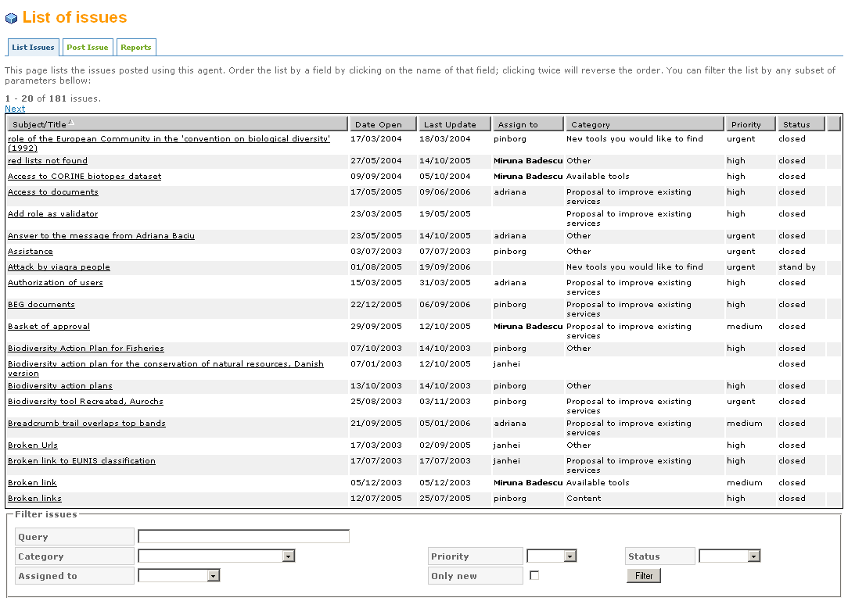Figure 55: Helpdesk agent - the List issues tab

Network registry
Section available soon

References
Web Content Accessibility Guidelines (WAI )
http://www.w3.org/TR/WAI-WEBCONTENT/
XHTML 1.0
http://www.w3.org/TR/xhtml1/
Zope documentation
http://www.zope.org/Documentation/

Because either the question did not exist at the time the survey was taken or because the respondent did not answer.

